Le mécanisme que Git utilise pour réaliser les sommes de contrôle est appelé une empreinte SHA-1. C’est une chaîne de caractères composée de 40 caractères hexadécimaux (de 0 à 9 et de a à f) calculée en fonction du contenu du fichier ou de la structure du répertoire considéré. Une empreinte SHA-1 ressemble à ceci :

Les trois états

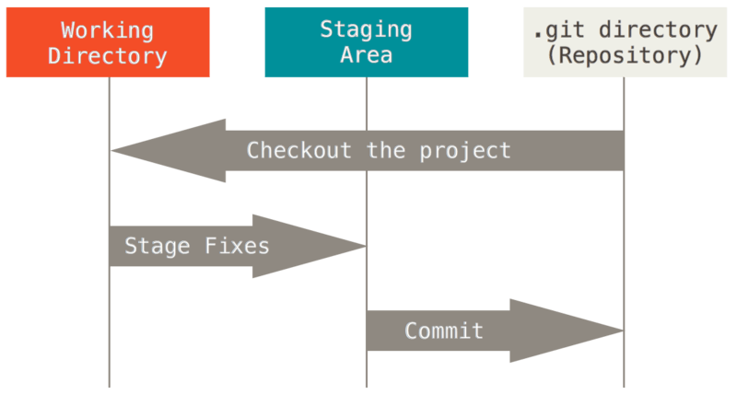

Paramétrage à la première utilisation de Git

Git contient un outil appelé git config
Ces variables peuvent être stockées dans trois endroits différents :
- Fichier /etc/gitconfig : Contient les valeurs pour tous les utilisateurs et tous les dépôts du système. Si vous passez l’option --system à git config, il lit et écrit ce fichier spécifiquement.
- Fichier ~/.gitconfig : Spécifique à votre utilisateur. Vous pouvez forcer Git à lire et écrire ce fichier en passant l’option --global.
- Fichier config dans le répertoire Git (c’est-à-dire .git/config) du dépôt en cours d’utilisation : spécifique au seul dépôt en cours.
Sur les systèmes Windows, Git recherche le fichier .gitconfig dans le répertoire $HOME(%USERPROFILE% dans l’environnement natif de Windows) qui est C:\Documents and Settings\$USER ou C:\Users\$USER la plupart du temps, selon la version ($USER devient %USERNAME% dans l’environnement de Windows). Il recherche tout de même /etc/gitconfig, bien qu’il soit relatif à la racine MSys, qui se trouve où vous aurez décidé d’installer Git sur votre système Windows. Si vous utilisez une version 2.x ou supérieure de Git pour Windows, il y a aussi un fichier de configuration système à C:\Documents and Settings\All Users\Application Data\Git\config sur Windows XP, et dans C:\ProgramData\Git\config sur Windows Vista et supérieur. Ce fichier de configuration ne peut être modifié qu’avec la commande git config -f <fichier> en tant qu’administrateur.

Votre identité

vous pouvez utiliser la commande git config –list pour lister tous les réglages que Git a pu trouver jusqu’ici
git config <paramètre>
$ git config user.name
John Doe

$ git config --global user.name "John Doe"
$ git config --global user.email johndoe@example.com
$ git config --global color.diff auto
$ git config --global color.status auto
$ git config --global color.branch auto
$ cat ~/.gitconfig
If you want to set different values for a specific project, just leave out the —global and it will write the same snippet into your .git/config file in that repository, which will overwrite your global values.
$ git add .
$ git commit –m “my first comit”
This will add all of your current files into your new repository and index and then create your first commit object, pointing your new master branch to it.

Obtenir de l’aide

git help <commande>

Par example
$ git help config

Démarrer un dépôt Git

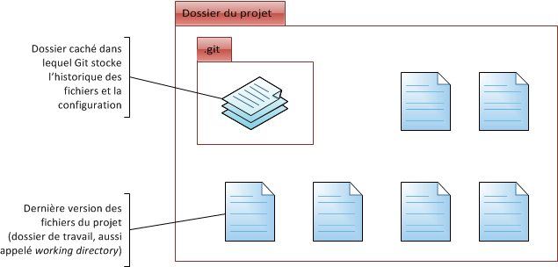

Initialisation d’un dépôt Git dans un répertoire existant
git init

Cloner un dépôt existant
$ git clone https://github.com/libgit2/libgit2

$ git clone https://github.com/libgit2/libgit2 monlibgit2
Cette commande réalise la même chose que la précédente, mais le répertoire cible s’appelle monlibgit

Enregistrer des modifications dans le dépôt

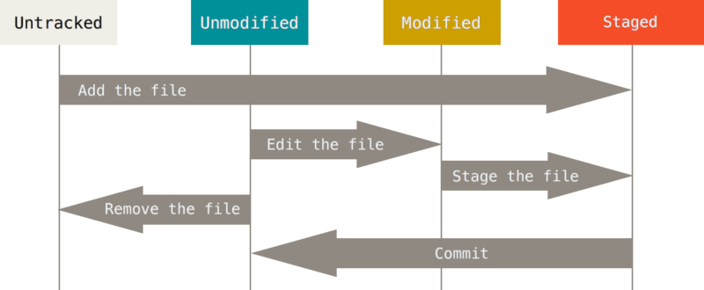

Vérifier l’état des fichiers
$ git status
$ git status –s
$ git status --short

Les nouveaux fichiers qui ne sont pas suivis sont précédés de ??, les fichiers nouveaux et indexés sont précédés de A, les fichiers modifiés de M et ainsi de suite. Il y a deux colonnes d’état - celle de gauche indique l’état de l’index et celle de droite l’état du dossier de travail.

Placer de nouveaux fichiers sous suivi de version
$ git add LISEZMOI

La commande git add accepte en paramètre un chemin qui correspond à un fichier ou un répertoire ; dans le cas d’un répertoire, la commande ajoute récursivement tous les fichiers de ce répertoire.
Sa signification s’approche plus de « ajouter ce contenu pour la prochaine validation » que de « ajouter ce contenu au projet »

Ignorer des fichiers
on peut énumérer les patrons de noms de fichiers à ignorer dans un fichier .gitignore.
Voici un autre exemple de fichier .gitignore :
# pas de fichier .a
*.a
# mais suivre lib.a malgré la règle précédente
!lib.a
# ignorer uniquement le fichier TODO à la racine du projet
/TODO
# ignorer tous les fichiers dans le répertoire build
build/
# ignorer doc/notes.txt, mais pas doc/server/arch.txt
doc/*.txt
# ignorer tous les fichiers .txt sous le répertoire doc/
doc/**/*.txt

Inspecter les modifications indexées et non indexées
Là où git status répond de manière générale à ces questions, git diff montre les lignes exactes qui ont été ajoutées, modifiées ou effacées — le patch en somme.
git diff compare le contenu du répertoire de travail avec la zone d’index.
i vous souhaitez visualiser les modifications indexées qui feront partie de la prochaine validation, vous pouvez utiliser git diff –cached (avec les versions 1.6.1 et supérieures de Git, vous pouvez aussi utiliser git diff --staged, qui est plus mnémotechnique)
Il est important de noter que git diff ne montre pas les modifications réalisées depuis la dernière validation — seulement les modifications qui sont non indexées.
git diff Yaml.php

Valider vos modifications
$ git commit
$ git commit -m "Story 182: Fix benchmarks for speed"

pour commiter tous les fichiers qui étaient listés dans git status (vert et rouge)
git commit –a

Modifier le dernier commit
git commit --amend

Annuler le dernier commit
git reset HEAD^
HEAD dernier commit
HEAD^ avant dernier commit
HEAD^^ avant avant dernier commit
HEAD~2 avant avant dernier commit
Seul le commit est retiré de Git ; les fichiers restent modifiés

Annule les commits et ecrase tous les changements
git reset –hard HEAD^

$ git log
$ git log -p
$ git log --stat

Vous pouvez parcourir les logs avec les touches « Page up », « Page down » et les flèches directionnelles, et quitter en appuyant sur la touche « Q »

Git is not really a single binary, but a collection of dozens of small specialized programs,
Git Object Types
Git objects are the actual data of Git, the main thing that the reposi - tory is made up of
All of these types of objects are stored in the Git Object Database, which is kept in the Git Directory. Each object is compressed (with 14 Zlib) and referenced by the SHA-1 value of its contents plus a small header
SHA stands for Secure Hash Algorithm
In Git, the contents of files are stored as blobs. It is important to note that it is the contents that are stored, not the files. The names and modes of the files are not stored with the blob, just the contents.
This means that if you have two files anywhere in your project that are exactly the same
The Commit
So, now that we can store arbitrary trees of content in Git, where does the ‘history’ part of ‘tree history storage system’ come in? The answer is the commit object.
The Tag
The final type of object you will find in a Git database is the tag. This is an object that provides a permanent shorthand name for a particular commit.
The Git Data Model
the Git object data is a directed acyclic graph
References
In addition to the Git objects, which are immutable – that is, they cannot ever be changed, there are references also stored in Git. Unlike the objects, references can constantly change. They are simple pointers to a particular commit, something like a tag, but easily moveable.

A branch in Git is nothing more than a file in the .git/refs/heads/ directory that contains the SHA-1 of the most recent commit of that branch

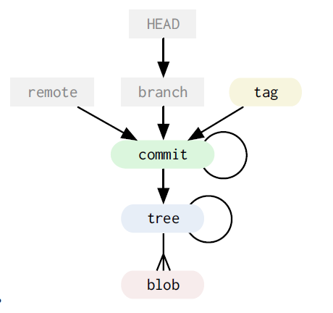

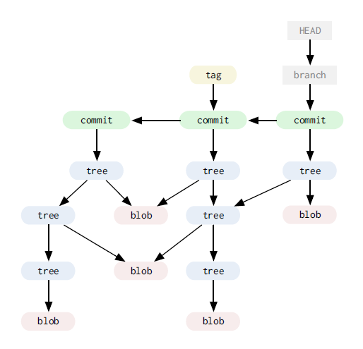
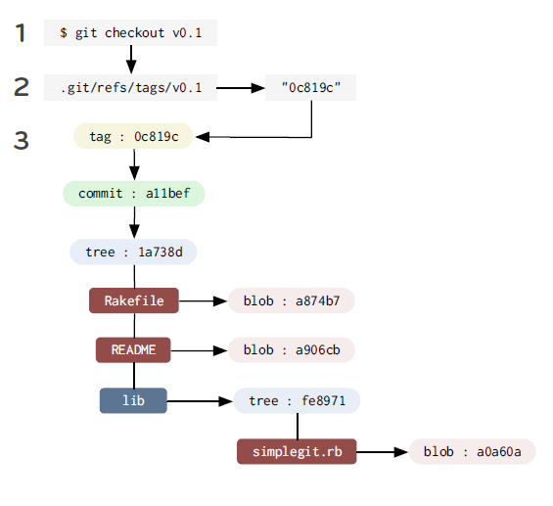
In fact, in Git the act of creating a new branch is simply writing a file in the .git/refs/heads directory that has the SHA-1 of the last commit for that branch.

The Treeish
- Full SHA-1
- PARTIAL SHA-1
dae86e
- Branch or tag name
Anything in .git/refs/heads
- Carrot parent
dae86e^N
this refers to the Nth parent of that commit. Only really helpful for commits that merged two or more commits
- Tilde spec
dae86e~N
refers to the Nth generation grandparent of that commit
dae86e~5 ⬄ dae86e^^^^^
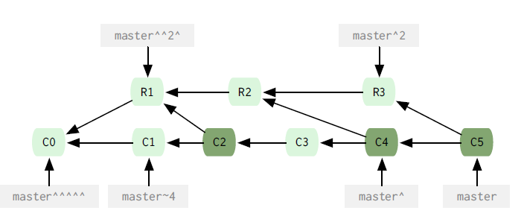
- Tree pointer
dae86e^{tree}
This points to th tree of that commit

Git repository
- .git/config
- .git/index
index file of the Git project
- .git/objects/
Main directory that holds the data of your Git objects ( Content of the files , commit, tree and tag obejcts)
This is the main directory that holds the data of your git objects that is all the contents you have ever checked in plus your commit, tree and tag objects. The files are stored by their SHA-1 values. The first two characters make up the subdirectory and the last 38 is the filename
a576fac355dd17e39fd2671b010e36299f713b4d ⬄ [GIT_DIR]/objects/a5/76fac355dd17e39fd2671b010e36299f713b4d
- .git/refs/
This directory normally has 3 directories in it
Heads
Remote
Tags
- .git/HEAD
This file holds a reference to the branch you are currently on. This tells Git what to use as the parent of your next commit
- .git/hooks
Contains shell scripts that are invoked after the git command

Working directory
Your working directory is temporary – everything is stored permanently in your git repository. Your working directory is a just a copy of a tree so you can edit it and commit chnages

